**《习近平新时代中国特色社会主义思想概论》**

考试题型及复习重点

（2023年5月）

考试题型

单项选择题（30小题，共30分）、多项选择题（10小题，共20分）、问答题（5小题，共50分）

**第一讲 马克思主义中国化新的飞跃**

1.习近平新时代中国特色社会主义思想的形成（条件）。★

(1) 时代背景：“两个大局”同步交织、相互激荡

(2) 历史方位： 中国特色社会主义进入新时代

(3) 实践基础： 历史性成就、历史性变革

(4) 根本途径：“两个结合”

1. 习近平新时代中国特色社会主义思想回答了什么重大时代课题。★

(1) 新时代坚持和发展什么样的**中国特色社会主义**、怎样坚持和发展中国特色社会主义

(2) 建设什么样的**社会主义现代化强国**、**怎样建设**社会主义现代化强国

(3) 建设什么样的长期执政的**马克思主义政党**、**怎样建设**长期执政的马克思主义政党

3.如何理解习近平新时代中国特色社会主义思想的历史地位。★

(1) 当代中国马克思主义、二十一世纪马克思主义；

(2) 马克思主义中国化新的飞跃；

(3) 深刻领悟“两个确立”的决定性意义

4.如何把握习近平新时代中国特色社会主义思想的世界观和方法论。

**第二讲 坚持和发展中国特色社会主义的总任务**

1.实现中华民族伟大复兴是党百年奋斗的主题。

2.坚定中国特色社会主义“四个自信”。

3.全面建设社会主义现代化国家。★

（1）建设社会主义现代化强国是我们党确立的伟大目标

■ 新中国成立前，党的七大提出：“中国工人阶级的任务，不但是为着建立新民主主义的国家而斗争，而且是为着中国的工业化和农业近代化而斗争。

■ 新中国成立后，党提出“把我国建设成为一个具有现代农业、现代工业、现代国防和现代科学技术的社会主义强国”。

■ 党提出“三步走”战略，即到 20 世纪 80 年代末解决人民温饱问题，到20世纪末使人民生活达到小康水平，到 21 世纪中叶基本实现现代化，达到中等发达国家水平

（2）两步走：全面建成社会主义现代化强国，总的战略安排是分两步走：从二 〇二〇年到二〇三五年基本实现社会主义现代化；从二〇三五年到本世纪中叶把我国建成富强民主文明和谐美丽的社会主义现代化强国

（3）开启全面建设社会主义现代化国家新征程

1. 推进和拓展中国式现代化。★

■ **内涵**；中国式现代化，是中国共产党领导的社会主义现代化，既有各国现代化的共同特征，更有基于自己国情的中国特色。

■ **特征**：人口规模巨大、全体人民共同富裕、物质文明和精神文明相协调、人与自然和谐共生、走和平发展道路

■ **贡献**：中国式现代化创造了人类文明新形态

■ 中国式现代化的**本质要求**：**坚持中国共产党领导，坚持中国特色社会主义**，实现高质量发展，发展全过程人民民主，丰富人民精神世界，实现全体人民共同富裕，促进人与自然和谐共生，推动构建人类命运共同体，创造人类文明新形态

■ 中国式现代化建设的重大原则：**坚持和加强党的全面领导、坚持中国特色社会主义道路**、坚持以人民为中心的发展思想、坚持深化改革开放、坚持发扬斗争精神

**第三讲 坚持党的全面领导**

1.为什么要坚持党的领导。★

(1) 党是最高政治领导力量

(2) 中国共产党领导是中国特色社会主义最本质的特征

(3) 中国共产党领导是中国特色社会主义制度的最大优势

2.怎样才能做到自觉在思想上政治上行动上同党中央保持高度一致。

**第四讲　坚持以人民为中心**

1. 为什么必须坚持以人民为中心。★

(1)人民是创造历史的动力

(2)江山就是人民、人民就是江山

(3)党依靠人民创造历史伟业

2.使全体人民朝着共同富裕目标扎实迈进。

**第五讲 全面深化改革**

1.为什么要全面深化改革（改革开放是决定当代中国前途命运的关键一招、改革进入攻坚期和深水区）。★

(1) 改革开放是决定当代中国前途命运的关键一招（作用）

(2) 改革进入攻坚期和深水区（现状）

(3) 要敢于啃硬骨头、敢于涉险滩（态度）

1. 怎样推进全面深化改革（坚持全面深化改革总目标、全面深化改革是有方向、有立场、有原则的）。★

(1) 坚持全面深化改革总目标

(2) 全面深化改革是有方向、有立场、有原则的

1. 如何理解改革开放是决定当代中国命运和实现中华民族伟大复兴的关键一招？（请重点复习，四个知识点很适合出答题）

**改革开放**

(1) 解决好生产力和生产关系的矛盾，解放和发展生产力

(2) 解决好经济基础和上层建筑的矛盾，完善和发展社会主义制度

(3) 进行广泛而深刻的社会变革，推动走出一条中国式现代化道路

(4) 吸收人类一切优秀文明成果，创造人类文明新形态

**第六讲　以新发展理念引领高质量发展**

1.如何把握新发展阶段、贯彻新发展理念、构建新发展格局。★

(1) 进入新发展阶段是中华民族伟大复兴历史进程的大跨越

(2) 贯彻新发展理念是关系我国发展全局的一场深刻变革

(3) 构建新发展格局是把握发展主动权的战略性布局

1. 推动经济转向高质量发展的内涵和必要性。★

内涵：

(1) 转向高质量发展是从“有没有”转向“好不好”(效益)

(2) 是能够很好满足人民日益增长的美好生活需要的发展(需求)

(3) 是体现新发展理念的发展高质量发展(理念)

必要性：

推动高质量发展是保持经济持续健康发展的必然要求

(1) 推动高质量发展是适应我国社会主要矛盾变化的必然要求

(2) 推动高质量发展是遵循经济发展规律的必然要求

3.如何理解以供给侧结构性改革为主线。

4.建设现代化经济体系。

5.如何坚持和完善社会主义基本经济制度★

(1) 社会主义基本经济制度是我国经济发展的制度基础

(2) 坚持公有制为主体、多种所有制经济共同发展

(3) 坚持按劳分配为主体、多种分配方式并存

(4) 加快完善社会主义市场经济体制

**第七讲 社会主义现代化建设的教育、科技、人才战略**

1.怎样加快建设科技强国★

(1) 发挥新型举国体制优势

(2) 打赢关键核心技术攻坚战

(3) 增强自主创新能力

**第八讲 发展全过程人民民主**

1. 什么是全过程人民民主（怎样评价民主、全过程人民民主是全链条、全方位、全覆盖的民主）。★

(1) 民主是一种国家形式(政治体制合法性)

(2) 人民民主是社会主义的生命(重要性)

(3) 全过程人民民主是全链条、全方位、全覆盖的民主(特征)

1. 全过程人民民主好在哪里。★

(1) 人民民主参与不断扩大

(2) 国家治理高效

(3) 社会和谐稳定

(4) 权力运用得到有效制约和监督

3.如何进一步发展全过程人民民主？

**第九讲　全面依法治国**

1.如何建设法治中国。

**第十讲　建设社会主义文化强国**

1.为什么建设中国特色社会主义文化。★

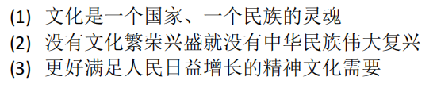

2.为什么要坚持马克思主义在意识形态领域指导地位的根本制度（意识形态工作是党的一项极端重要的工作、为什么要坚持马克思主义在意识形态领域指导地位的根本制度）。

**第十一讲　加强以民生为重点的社会建设**

1.为什么要加强以民生为重点的社会建设。★

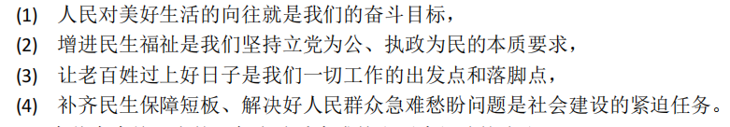

2.怎样增强人民获得感、幸福感、安全感。（民生建设的重点领域）

**第十二讲　建设社会主义生态文明**

1.习近平生态文明思想。★

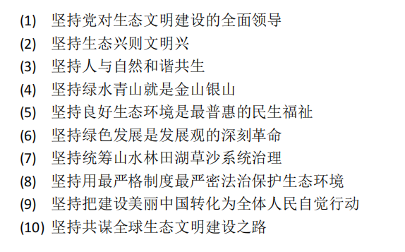

2.为什么建设生态文明。★

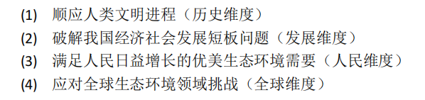

3.建设什么样的生态文明。

**第十七讲 全面从严治党**

1.为什么要全面从严治党。

2.如何理解全面从严治党这场伟大自我革命（勇于自我革命是跳出历史周期率的第二个答案、全面从严治党以其丰富内涵诠释了自我革命的内在要求）。★

(1) 勇于自我革命是跳出历史周期率的第二个答案

(2) 全面从严治党以其丰富内涵诠释了自我革命的内在要求

(3) 全面从严治党推进自我革命不断走向深入